
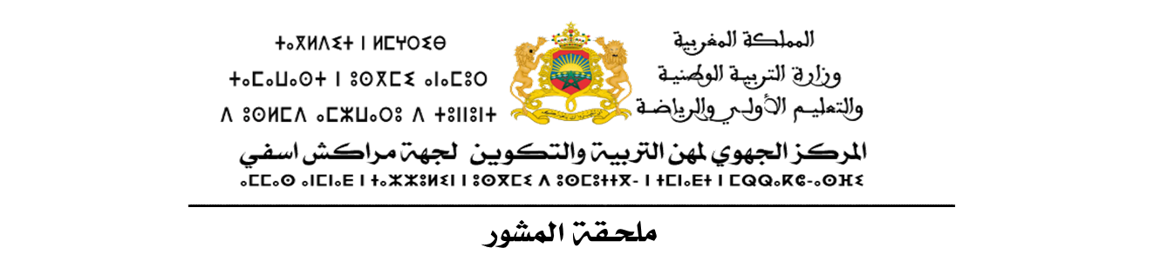
السلك: أطر التدريس المسلك: التعليم الابتدائي التخصص: المزدوج
الهندسة الرقمية وأثرها في تجويد الممارسات الصفيّة: تصميم وتطوير منصة "الوضعية الذكية" لتخطيط ومحاكاة الوضعيات المشكلة في مادة الرياضيات بالمستوى السادس ابتدائي (نموذج المدارس الرائدة)
السنة التكوينية: 2025-2026
تحت إشراف :
- د. سيدي محمد ويلالي
المشروع الشخصي المؤطر
منصة "الوضعية الذكية" لتطوير ومحاكاة الوضعيات المشكلة في الرياضيات
من إعداد:
- الطالب(ة): سكينة توري

الفهرس

- مقدمة………………………………………………………………
  - أبعاد ومجال المشروع الشخصي المقترح……………………………
  - أهداف المشروع المقترح…………………………………………
  - سياق موضوع المشروع المقترح ودوافع اختياره……………………..
- تحديد الموضوع……………………………………………………...
  - تحديد الموضوع الذي يعالجه المشروع……………………………..
  - الأهمية العلمية والتربوية للموضوع………………………………..
- منهجية إنجاز المشروع……………………………………………….
  - المصادر والمراجع والعدة المعتمدة لإنجاز المشروع…………………..
    - أولاً: المراجع الديدكتيكية والتربوية…………………………..
    - ثانياً: العدة والأدوات التقنية والبرمجية………………………..
    - ثالثاً: أدوات جمع المعطيات والتشخيص الميداني………………..
  - سياق الإنجاز وضوابط ملاءمة التجريب…………………………….
  - تصميم خطة عمل المشروع الشخصي………………………………
- نتائج المشروع……………………………………………………….
  - سيناريو الاستخدام الديناميكي للمنصة……………………………….
  - تحليل النتائج وتأويلها……………………………………………
  - مناقشة النتائج ومقارنتها بالأهداف………………………………….
  - العقبات والتحديات المواجهة………………………………………
- الخلاصة، الحصيلة والتوصيات………………………………………….

مقدمة

تُشكل تكنولوجيا المعلومات والاتصالات عصب التجديد التربوي في المنظومة التعليمية المغربية الحديثة، حيث أضحى إدماج الأدوات الرقمية دعامة أساسية لتجويد الممارسات الصفيّة وتجاوز نمطية التلقين. ويندرج هذا المشروع الشخصي المؤطر في سياق تنزيل التوجيهات الاستراتيجية لوزارة التربية الوطنية والتعليم الأولي والرياضة ، الرامية إلى تعزيز الابتكار التربوي وتطوير الكفايات المهنية للمدرسين. وتأتي هذه الدراسة كحقل تجريبي لربط التكوين النظري بالمركز الجهوي لمهن التربية والتكوين لجهة مراكش - أسفي (ملحقة المشور) ، بالواقع العملي والميداني لمؤسسات التربية والتعليم العمومي.
أبعاد ومجال المشروع الشخصي المقترح:
يتموقع هذا المشروع في المجال البيداغوجي والديدكتيكي الرقمي ، وتحديداً في شق تطوير واستثمار الأدوات الرقمية في تدريس مادة الرياضيات بالسلك الابتدائي. ويمتد بعده التطبيقي ليمس ممارسات التخطيط والتدبير الديدكتيكي لدى أستاذ(ة) التعليم الابتدائي ، وكذا تيسير بناء المفاهيم الرياضية لدى متعلمي المستوى السادس ابتدائي
أهداف المشروع المقترح:
يسعى مشروع منصة "الوضعية الذكية" إلى تحقيق الأهداف التربوية والعملية التالية:
- مساعدة الأساتذة في هندسة وتخطيط المادة الدراسيّة: عبر تمكينهم من أداة تكنولوجية مرنة لصياغة وضعيات مشكلة دقيقة تتوافق مع الأهداف التعلمية المحددة، وتنبثق في الآن ذاته من واقع المتعلمين وسياقهم المعيش.
- أجرأة وتفعيل المقاربة بالمنهاج والبنائية التربوية: من خلال محاكاة الوضعيات المشكلة (الخدمة الثانية للتطبيق) وتقريبها ديدكتيكياً للمتعلمين، مما يُسهل عليهم عملية بناء المفاهيم الرياضية بأنفسهم (Auto-socio-construction) انطلاقاً من الوضعية باعتبارها المنطلق الأساس في النظرية البنائية والمقاربة بالكفايات.
- دعم التمايز البيداغوجي وتنويع الأسناد: عبر إتاحة صيغ متعددة (من 2 إلى 3 صيغ) للوضعية المشكلة الواحدة لتلائم وتراعي الفروق الفردية بين المتعلمين.

سياق موضوع المشروع المقترح ودوافع اختياره:
- الدوافع الموضوعية (تحديات حل المسائل بالمدارس الرائدة): نبعت فكرة المشروع من خلال فترة التداريب الميدانية بـ "مدرسة إسيل الابتدائية"، وهي من المؤسسات الانخرطت في مشروع "المدارس الرائدة"؛ حيث لاحظتُ من خلال الممارسة أن التركيز الديدكتيكي ينصبّ بشكل مكثف على أنشطة "حل المسائل" الرياضية كآلية لتقويم وتثبيت الكفايات. غير أن التحدي المرصود ميدانياً يكمن في صعوبة صياغة وتوليد مسائل متنوعة ومستمرة ترتبط بسياقات واقعية قريبة من اهتمامات الطفل، بالإضافة إلى أن بعض المتعلمين يواجهون عائقاً لغوياً وفهمياً في استيعاب نص المسألة المكتوب؛ مما يحرمهم من تفكيك معطياتها الرياضية بشكل سليم للوصول إلى الحل.
- الدوافع الذاتية (تكامل التخصص الأكاديمي مع البروفايل المهني): بصفتي خريجة ومجازة في شعبة الأنظمة المعلوماتية الموزعة (Systèmes Informatiques Répartis)، تولدت لدي رغبة ذاتية قوية في عدم الفصل بين مساري الأكاديمي العلمي ومساري المهني الجديد كأستاذة للتعليم الابتدائي. ومن هذا المنطلق، سعيت إلى دمج وتوظيف تخصصي في المعلوميات والأنظمة الموزعة لخدمة الممارسة الصفيّة، من خلال تدوير هذه الكفايات التقنية لبناء وتطوير منصة رقمية تفاعلية تفيد المدرسين وتختصر زمن التخطيط الديدكتيكي لديهم. إن هذا الدمج يترجم طموحي في بناء بروفايل "الأستاذ(ة) المجدد(ة)" القادر على طوعنة التكنولوجيا الحديثة لتجاوز المعيقات الديدكتيكية التقليدية في المدرسة الابتدائية.

تحديد الموضوع

تحديد الموضوع الذي يعالجه المشروع:
يُعالج هذا المشروع تصميم وتطوير منصة رقمية تفاعلية مبتكرة تحمل اسم "الوضعية الذكية". وهي أداة بيداغوجية وهندسية موجهة بالأساس لأساتذة سلك التعليم الابتدائي لتمكينهم من تخطيط ديدكتيكي وعقلاني لأنشطة "حل المسائل" في مادة الرياضيات، تماشياً مع الهيكلة الديدكتيكية المعتمدة في "المدارس الرائدة" بالمملكة المغربية. وتتأسس هذه المنصة على تفعيل نظام معلوماتي يدمج تقنيات الهندسة الرقمية لتقديم خدمتين محوريتين متكاملتين
- الخدمة الأولى: الصياغة الآلية والتوليد المتعدد للمسألة الرياضية: يُدخل الأستاذ عبر استمارة رقمية مرنة مجموعة من المدخلات الديدكتيكية الأساسية (المستوى الدراسي كالمستوى السادس، المجال الرياضي كالأعداد والحساب أو الهندسة، عنوان الدرس، والتعلمات المستهدفة، وسياق الوضعية كالتسوق أو البيئة، مع تحديد درجة الصعوبة والمعطيات الرقمية ووحدات القياس). وبناءً على هذه المعطيات، تقوم المنصة فورياً بتوليد من 2 إلى 3 صيغ لغوية ورياضية مختلفة للمسألة الواحدة (لتغطية التمايز البيداغوجي)، مع تزويد الأستاذ بمخرجات مصاحبة وجاهزة تشمل: الحل النموذجي للمسألة، تحليل الموارد المعبأة، العقبات التجسيرية المتوقعة، وشبكات التقويم المخصصة.
- الخدمة الثانية: المحاكاة المرئية التفاعلية للمسألة (Simulation): تنهض المنصة بتحويل نص المسألة الرياضية الجافة من قالبها السردي المكتوب إلى سيناريو محاكاة بصري حركي (قصة تفاعلية مصورة ومتحركة كفيديو قصير) يعرض عناصر المسألة ويقرب سياقها الواقعي للمتعلم خطوة بخطوة.
الأهمية العلمية والتربوية للموضوع:
تتجلى القيمة المضافة والأهمية البالغة لهذا المشروع في تقاطعاتها العلمية (المعلوماتية) والتربوية (الديدكتيكية) على الشكل التالي:
1الأهمية التربوية والديدكتيكية:
- تحقيق "الوساطة اللغوية الديدكتيكية" وتجاوز العوائق الفهمية: في سياق المدارس الرائدة، يواجه الكثير من تلاميذ المستوى السادس صعوبة في الانتقال من لغة النص السردية إلى لغة الرياضيات (الرموز والمعادلات). تكمن أهمية المنصة في كونها لا تولد نصاً جافاً، بل تتيح صيغاً متدرجة لغوياً وتعتمد على جمل قصيرة ومباشرة، مدعومة بالمحاكاة البصرية (الفيديو) التي تفكك النص وتترجمه إلى دلالات مرئية تسهل صياغة النموذج الرياضي والمخطط، مما يتغلب على "العائق اللغوي والإبستمولوجي" لدى المتعلم.
- الانتقال السلس من المحسوس إلى المجرد (تفعيل العقد الديدكتيكي): حسب نظرية الوضعيات الديدكتيكية، يحتاج المتعلم إلى سياق حقيقي ليشعر بحاجة دافعية لحل المسألة. تحويل المسألة الرياضية إلى "قصة مصورة أو فيديو تفاعلي" يجعل المتعلم يعيش الوضعية كمشكلة واقعية تمسه، مما يسرع مروره من مرحلة الفعل (Action) إلى مرحلة الصياغة الرياضية Formulationثم المأسسة Institutionnalisation لبناء المفاهيم الرياضية بشكل ذاتي تماشياً مع أدبيات النظرية البنائية والمقاربة بالكفايات.
- عقلنة زمن التخطيط وتفعيل "التقويم التكويني الفوري: تختصر المنصة الجهد والوقت على المدرس في توليد مسائل متعددة المستويات وتضمن موافقتها لـ معايير جودة الوضعية. وبفضل توليدها التلقائي لشبكات التقويم والعقبات المتوقعة، فإنها تتماشى تماماً مع آليات "التعليم الصريح"، حيث يملك الأستاذ مسبقاً رؤية واضحة حول الأخطاء المحتملة للتلاميذ ويستعد لها بآليات الدعم الفوري.
2. الأهمية العلمية والتقنية:
- توطين الأنظمة التكنولوجية التكيفية في الممارسة الصفية: تكمن الأهمية العلمية في إثبات كيف يمكن لـ "الأستاذ المجدد" استثمار تخصصه الأكاديمي العلمي في هندسة "الأنظمة المعلوماتية الموزعة والخوارزميات التكيفية" وتطويعه لإنتاج بيئات تعلم رقمية.
- معمارية برمجية ديناميكية وقابلة للتوسيع: لا تعتمد المنصة على بنك مسائل جاهز ومحفوظ ، بل تعتمد على محرك ديناميكي يستقبل المتغيرات الديدكتيكية ويقوم بتركيبها وصياغتها برمجياً بشكل فوري لتوليد مخرجات فريدة، مع تصميم بنية التطبيق برؤية النظام الموزع الذي يفصل الواجهات (Front-end) عن الخدمات الخلفية (Back-end Services)، مما يضمن إمكانية تطوير المنصة مستقبلاً لتستوعب شبكة واسعة من الأساتذة والممارسين على الصعيد الوطني دون التأثير على كفاءة النظام التقني.

منهجية إنجاز المشروع

- المصادر والمراجع والعدة المعتمدة لإنجاز المشروع
لتأطير العمل من الناحيتين النظريّة البيداغوجية والعمليّة التقنية، تم الاعتماد على عدة ديدكتيكية وهندسية متكاملة مصنفة على النحو الآتي:
أولاً: المراجع الديدكتيكية والتربوية
- دليل المقاربات البيداغوجية بالمدارس الرائدة: استُخدم لضبط كفايات "التعليم الصريح" وآليات دعم المجموعات المتجانسة وفق مقاربة التدريس بحسب المستوى المناسب (TaRL)، والتركيز على أنشطة "حل المسائل" كركيزة أساسية لتثبيت المعارف الرياضية.
- المنهاج الدراسي لمادة الرياضيات بسلك التعليم الابتدائي :تم اعتماده كمرجع أساسي لتحديد المجالات الرياضية (الأعداد والحساب، الهندسة، القياس، تنظيم ومعالجة البيانات)، وضبط وحدات القياس الرسمية بالمملكة المغربية (الدرهم، المتر، اللتر، الكيلوغرام) لتقييد محرك التوليد بها.
- المرجعيات النظريّة: الاستئناس بأدبيات المقاربة بالكفايات ونظرية الوضعيات الديدكتيكية للعالم "Guy Brousseau"، لضمان صياغة مسائل بيداغوجية تضع المتعلم في مواجهة عائق إبستمولوجي يحفزه على بناء المفهوم الرياضي بشكل مستقل فالمنصة تعتمد بشكل مباشر على مقاربة العالم الديدكتيكي "غاي بروسو"، والتي ترى أن المتعلم لا يكتسب المعرفة الرياضية إلا إذا وُضع في بيئة تفرض عليه اتخاذ قرارات لحل مشكلة حقيقية. من هنا، تم تزويد خوارزميات الذكاء الاصطناعي بقواعد بيداغوجية لتوليد وضعيات تحترم المراحل الأربعة لـ "بروسو":
- وضعية الفعل (Situation d'action): حيث يجد المتعلم نفسه (من خلال قصة الفيديو أو نص المسألة) أمام مشكلة واقعية تهمه، فيحاول حلها أولاً بتمثلاته ومعارفه السابقة.
- وضعية الصياغة (Situation de formulation): المحاكاة البصرية تساعد المتعلم على صياغة لغوية ورياضية للمشكلة، وتبادل الأفكار والمخططات مع زملائه داخل الفصل.
- وضعية المصادقة (Situation de validation): التطبيق يولد مع المسألة "الحل النموذجي وشبكات التقويم"، مما يساعد الأستاذ على قيادة المتعلمين للتحقق من صحة فرضياتهم الرياضية بأنفسهم.
- وضعية المأسسة (Situation d'institutionnalisation): وهي المرحلة التي يتدخل فيها الأستاذ بمساعدة مخرجات التطبيق (تحليل الموارد المعبأة) لتثبيت الصبغة العلمية والرموز الرياضية للمفهوم الجديد.

ثانياً: العدة والأدوات التقنية والبرمجية (الهندسة المعلوماتية للمنصة)
تم استثمار معارفي الأكاديمية في مجال الأنظمة المعلوماتية والبرمجية لتصميم وتطوير معمارية المنصة باستخدام التقنيات الآتية:
- محرك الذكاء الاصطناعي (Groq API & Llama AI Model): تم دمج واجهة برمجة التطبيقات الفائقة السرعةGroq API مستعينة بنموذج الذكاء الاصطناعي Llama ليمثل "العقل المدبر" للمنصة. تكمن الغاية من توظيفه في تولي العبء الإبداعي والهندسي؛ حيث يقوم في غضون ثوانٍ معدودة بتوليد السيناريوهات القصصية المشوقة للمسائل، وحلها نموذجياً، مع قدرته الاستباقية على التنبؤ بالأخطاء والعقبات التي قد تقع فيها الفئة المستهدفة، مما يغني المدرس عن التخطيط التقليدي من نقطة الصفر.
- إطار العمل التفاعلي (React Framework): اختيرت مكتبة React لبناء واجهة المستخدم (Front-end) للمنصة؛ وذلك نظراً لتعقد المعطيات المدخلة في الاستمارة الديدكتيكية (المستوى، الكفايات، درجة الصعوبة، معايير الجودة). وقد أتاح إطار العمل هذا تطوير واجهة مرنة على شكل "معالج خطوة بخطوة يوجه الأستاذ بسلاسة، ويحدث البيانات في الصفحة فورياً وبشكل ديناميكي دون الحاجة لإعادة تحميل الصفحة، مما يضمن تجربة مستخدم سريعة وعالية الكفاءة.
- نظام إدارة النسخ (Git & GitHub): تم اعتماد نظام Git ومنصة GitHub كشبكة أمان برمجية لحفظ وتتبع شيفرة المشروع. وقد ساعدت هذه الأداة على توثيق مراحل نمو التطبيق هندسياً، وأخذ لقطات برمجية متتالية تتيح استرجاع البيانات أو التراجع عن الأخطاء البرمجية بسهولة، مع ضمان حماية النسخة التطويرية للمنصة وسحابيتها.
ثالثاً: أدوات جمع المعطيات والتشخيص الميداني
- أداة الملاحظة الميدانية المباشرة
تم استثمار فترة التداريب الميدانية بـ "مدرسة إسيل الابتدائية" (باعتبارها مدرسة رائدة) للقيام بملاحظة منظمة ومستمرة امتدت لأسابيع، ركزت على رصد تفاعل متعلمي المستوى السادس مع أنشطة "حل المسائل" في مادة الرياضيات. وقد تمخضت هذه الملاحظة عن تسجيل المؤشرات الديدكتيكية التالية:
- عائق الفهم القرائي واللغوي: لوحظ أن فئة واسعة من المتعلمين يملكون المهارات الحسابية اللازمة (كالعمليات الأربع)، لكنهم يعجزون عن حل المسألة لمجرد عدم فهمهم للمصطلحات اللغوية السردية الطويلة الواردة في النص المكتوب، مما يجعل اللغة عائقاً أمام التفكير الرياضي.
- ضعف الدافعية أمام القوالب الجافة: رصدت الملاحظة تراجعاً في دافعية وانخراط المتعلمين عند تقديم المسائل في قوالب كتابية نمطية على السبورة أو الكراسة، في حين يزداد انتباههم بشكل طردي عند ربط الأنشطة بأسناد بصرية أو قصصية.
- صعوبة الانتقال من المحسوس إلى التجريد: واجه المتعلمون صعوبة في تمثيل معطيات المسألة وتحويلها إلى خطاطات ونماذج رياضية (النمذجة)، نظراً لغياب السند المرئي الذي يقرب لهم السيناريو الواقعي للمسألة.
- المقابلات والنقاشات المفتوحة
بهدف تعميق البحث واستطلاع آراء الممارسين حول معوقات التخطيط الديدكتيكي لحل المسائل، تم عقد سلسلة من المقابلات الفردية والجماعية الموجهة (Focus Groups) شملت فئتين محوريتين:
المقابلات مع الأساتذة الممارسين بـ "مدرسة إسيل الرائدة :" تمحورت النقاشات معهم حول الإكراهات التي تواجههم أثناء إعداد أنشطة حل المسائل وفق موجهات "التعليم الصريح"، حيث صرح الأساتذة بما يلي:
  - استنزاف الجهد والزمن الديدكتيكي: صياغة مسائل مبتكرة، مشوقة، وتحترم معايير الجودة الديدكتيكية (توليد سياقات واقعية، صياغة الحلول النموذجية، بناء شبكات التقويم، وتوقع العقبات) تتطلب من الأستاذ وقتاً طويلاً في الإعداد المنزلي يتجاوز أحياناً 45 دقيقة للمسألة الواحدة.
  - تحدي تدبير التمايز البيداغوجي: أكد الأساتذة صعوبة صياغة صيغ متعددة ومتدرجة في الصعوبة للمسألة الواحدة داخل نفس الفصل لمراعاة الفروق الفردية والمجموعات المتجانسة، مما يضطرهم غالباً للاكتفاء بصيغة نمطية موحدة لا تناسب الجميع.
النقاشات مع الأساتذة المتدربين بـ "ملحقة المشور" (المركز الجهوي): شكلت هذه اللقاءات فرصة لاستطلاع تطلعات "جيل الأساتذة المجددين"، حيث تم التركيز على مدى حاجتهم لأدوات رقمية مساعدة في التخطيط البيداغوجي، وأظهرت النقاشات:
  - رغبة قوية في توظيف التكنولوجيا الحديثة (كـالذكاء الاصطناعي التوليدي) لتطوير أسناد ديدكتيكية تفاعلية (كالمحاكاة بالفيديو) تقرب المفاهيم للمتعلم.
  - الحاجة الماسة إلى منصات ذكية ومرنة تختصر زمن التخطيط الآلي، لتمنح المدرس وقتاً أطول للتركيز على هندسة الدعم والتفاعل التدبيري الفعلي داخل الفصول الدراسية.

- سياق الإنجاز وضوابط ملاءمة التجريب
اتسمت سيرورة أجرأة وتنزيل هذا المشروع بالدينامية والتحلي بمرونة تدبيرية ، تماشياً مع كفاية "التكيف مع مستجدات وإكراهات السياق الميداني" المسطرة في عدة التكوين التأهيلي. وتتجلى تفاصيل هذا السياق فيما يلي:
- التموقع الميداني الأولي: تم التخطيط في البداية لتجريب منصة "الوضعية الذكية" بـ "مدرسة إسيل الابتدائية" (باعتبارها مدرسة رائدة)، واستهداف متعلمي المستوى السادس ابتدائي بالدرجة الأولى للتحقق من أثر "المحاكاة البصرية والقصصية بالفيديو" (الخدمة الثانية للمنصة) في تذليل العوائق اللغوية والفهمية أثناء حل المسائل الرياضية.
- إكراهات السياق الواقعي (الامتحان الإقليمي): تزامن الموعد المحدد للتجريب الميداني مع فترة حرجة وحاسمة في الموسم الدراسي، حيث كان متعلمو المستوى السادس يخوضون مرحلة الدعم المكثف والتحضير الفعلي للامتحان الإقليمي الموحد لنيل شهادة الدروس الابتدائية؛ وهو ما جعل إقحام أي أداة رقمية جديدة داخل الحصص الرسمية مغامرة قد تؤثر على السير العادي للمنهاج وتشتت تركيز المتعلمين في هذه المحطة الإشهادية.
- المرونة وتوجيه بوصلة التجريب (تحكيم النظراء والممارسين): انطلاقاً من "النهج التأملي البناء"، وبتأطير وتوجيه سديد من لدن الأستاذ الكفيل (المرشد) بالمؤسسة، تم اتخاذ قرار ديدكتيكي استراتيجي بإعادة توجيه وعقلنة سياق التجريب دون الإخلال بالقيمة العلمية للمشروع. حيث تم الانتقال من تجريب الأثر على المتعلم إلى "تقييم الصلاحية البيداغوجية والتقنية بواسطة الخبراء والنظراء وذلك عبر حصر عينة التجريب واختبار المنصة مع فئتين محوريتين من الفاعلين التربويين:
  - الأساتذة الممارسون بمدرسة إسيل الرائدة: باعتبارهم ممارسين ديدكتيكيين مطلعين على متطلبات "التعليم الصريح" وهندسة حل المسائل، حيث انصب تجريبهم على مدى دقة الخوارزميات في توليد صيغ مسائل رياضية محترمة لمعايير الجودة ومقيدة بالمنهاج المغربي.
  - الأساتذة المتدربون بالمركز الجهوي - ملحقة المشور: باعتبارهم يمثلون بروفايل "الأستاذ المجدد" المستهدف بالمنصة، حيث ركز تجريبهم على مدى مرونة واجهة المستخدم التفاعلية المطورة وسرعة استخراج المخرجات المصاحبة (شبكات التقويم، الحلول النموذجية، وتوقع العقبات).

- تصميم خطة عمل المشروع الشخصي
النتائج المنتظرة | مؤشرات الإنجاز | مدة الإنجاز | الموارد والعدة | المتدخلون | الفئة المستهدفة | الإجراءات والعمليات | أهداف الأنشطة | الأنشطة
تحديد مواصفات التطبيق. | رصد دقيق لأثر العائق اللغوي واستنزاف زمن التخطيط. | أسبوع | شبكة الملاحظة، دليل المقابلات الموجهة. | الأستاذة المتدربة، الأستاذ الكفيل. | متعلمو المستوى السادس،  أساتذة مدرسة إسيل. | ملاحظة صفية مباشرة بالمدرسة الرائدة.  إجراء مقابلات فردية وجماعية. | تحديد العوائق الفهمية لحل المسائل وصعوبات التخطيط لدى المدرسين. | التشخيص الديدكتيكي ورصد الحاجيات
منصة رقمية قادرة على التوليد المتعدد (2-3 صيغ) والمحاكاة. | جاهزية النسخة التجريبية الأولى للمنصة واستقرار النظام. | 4 أسابيع | بيئة التطوير، أنظمة تتبع الشيفرة البرمجية (Git/GitHub). | الأستاذة المتدربة. | الأستاذة المتدربة (المطوّرة). | بناء الواجهات الديناميكية بـ React Framework.  ربط المنصة بـ GroqAPI &Llama للتوليد والتحليل الرقمي. | بناء المعمارية التكيفية للمنصة ودمج تقنيات الذكاء الاصطناعي. | الهندسة الرقمية والتطوير البرمجي
المصادقة التقنية والبيداغوجية على جودة المنصة ومخرجاتها. | تقييم فوري للمخرجات وإدخال التعديلات التقنية اللازمة. | أسبوع | الحواسيب، واجهة المنصة الرقمية التفاعلية. | الأستاذة المتدربة، الأساتذة الممارسون ومتدربو ملحقة المشور، الأستاذ الكفيل. | الأساتذة الممارسون بمدرسة إسيل، الأساتذة المتدربون بالمشور. | ورشات تجريبية بملحقة المشور ومدرسة إسيل.  محاكاة مسائل رياضيات حقيقية وتقييم المخرجات وشبكات التقويم. | تقييم الصلاحية الديدكتيكية والتقنية للمنصة بواسطة الخبراء والممارسين. | تجريب المنصة وتحكيم النظراء
منتوج تربوي رقمي متكامل وجاهز للمناقشة والتقاسم. | إيداع النسخ الورقية والرقمية للتقرير في الآجال المحددة. | أسبوع | المراجع الديدكتيكية، عدة التكوين، صور وحقائب التطبيق. | الأستاذ(ة) المؤطر(ة)، الأستاذة المتدربة. | اللجنة العلمية للمناقشة. | تحليل معطيات التجريب وملاحظات الأساتذة.  تحرير التقرير وفق الموجهات الرسمية للمركز. | صياغة التقرير النهائي وعرض حصيلة التجديد التربوي. | التحرير النهائي والتوثيق

نتائج المشروع

تتجسد النتائج الملموسة لهذا المشروع الشخصي في محورين أساسيين: مخرجات سيناريو الاستخدام التقني للمنصة، والبيانات الإحصائية المحققة بعد تحكيم النظراء والممارسين بمدرسة إسيل الرائدة وملحقة المشور.
سيناريو الاستخدام الديناميكي للمنصة
يتتبع الأستاذ عند تشغيل منصة "الوضعية الذكية" سيناريو استخدام مرن وتفاعلي يتكامل عبر ثلاث محطات أساسية متطابقة مع واجهات التطبيق:
الخطوة 1: واجهة تسجيل الدخول تبدأ سيرورة استخدام المنصة عبر شاشة تأمين الولوج حيث يتعين على الأستاذ(ة) إدخال بياناته الاعتمادية (اسم المستخدم/البريد الإلكتروني وكلمة المرور). تم تصميم هذه الخطوة تقنياً لربط التطبيق بقاعدة بيانات المدرسين، مما يضمن:
- تخصيص التجربة: التعرف التلقائي على هوية الأستاذ وعرض اسمه في أعلى الواجهة
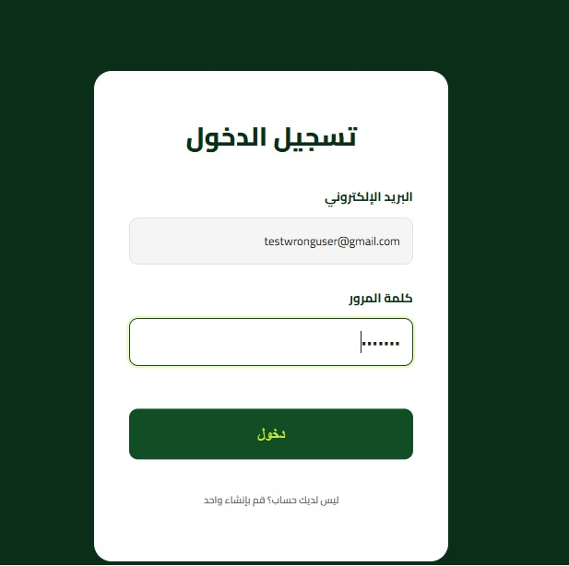
- حفظ وإدارة الأرشيف: تمكين كل مدرس من التوفر على مستودع رقمي آمن داخل المنصة، لحفظ المسائل الرياضية التي قام بتوليدها مسبقاً مع حقائبها الديدكتيكية وشبكات تقويمها، والرجوع إليها أو تعديلها في أي وقت دون الحاجة لإعادة إدخال البيانات من جديد.

في حالة اذا كانت المعلومات الشخصية فيرسل الرسالة التالية
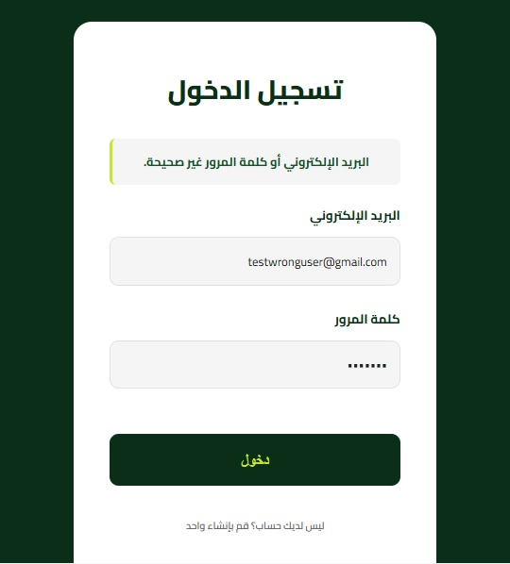
الخطوة 2: عتبة الولوج واختيار الخدمة بمجرد نجاح عملية تسجيل الدخول ، ينتقل الأستاذ تلقائياً إلى شاشة الاستقبال الأساسية والتي تتيح له الاختيار بين الخدمتين المحوريتين: "بدء الصياغة" أو "بدء المحاكاة".
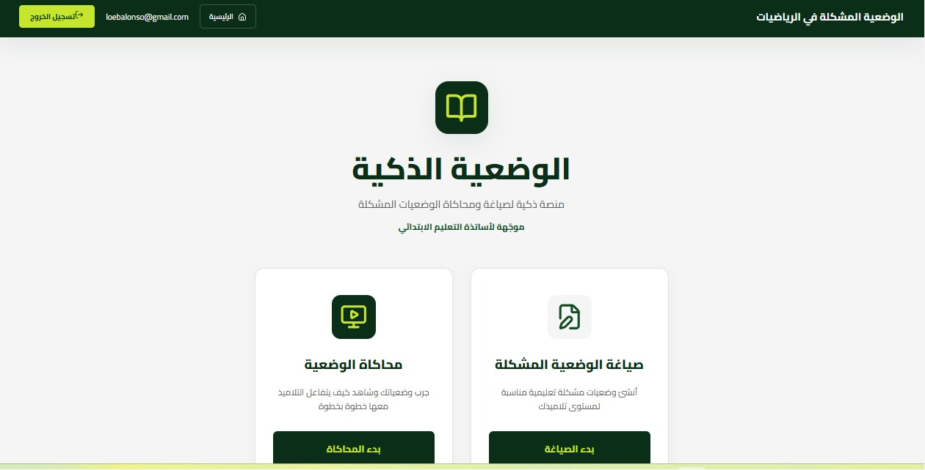

"بدء الصياغة"
عند قيام الأستاذ بالضغط على هذا الزر (المميز باللون الأخضر في الواجهة)، يتم تفعيل السيناريو الآتي:
- الهدف الديدكتيكي: الانتقال إلى مرحلة "التخطيط والبناء" لتوليد وهندسة وضعية مشكلة أو مسألة رياضية جديدة من نقطة الصفر.
- مسار السيناريو التقني يقوم النظام بإعادة توجيه الأستاذ فوراً إلى "استمارة معلومات الدرس والتعلمات" الممتدة عبر الشاشات تُفتح للأستاذ خانات إدخال المعطيات الديدكتيكية (المستوى الدراسي، الكفايات، مجال الرياضيات، وسياق الوضعية المستوحى من واقع المتعلم المعيش). يتيح هذا المسار للأستاذ تحديد درجة الصعوبة وضبط الخيارات المتقدمة (توليد مخرجات الحلول النموذجية، توقع العقبات، وشبكات التقويم المخصصة)
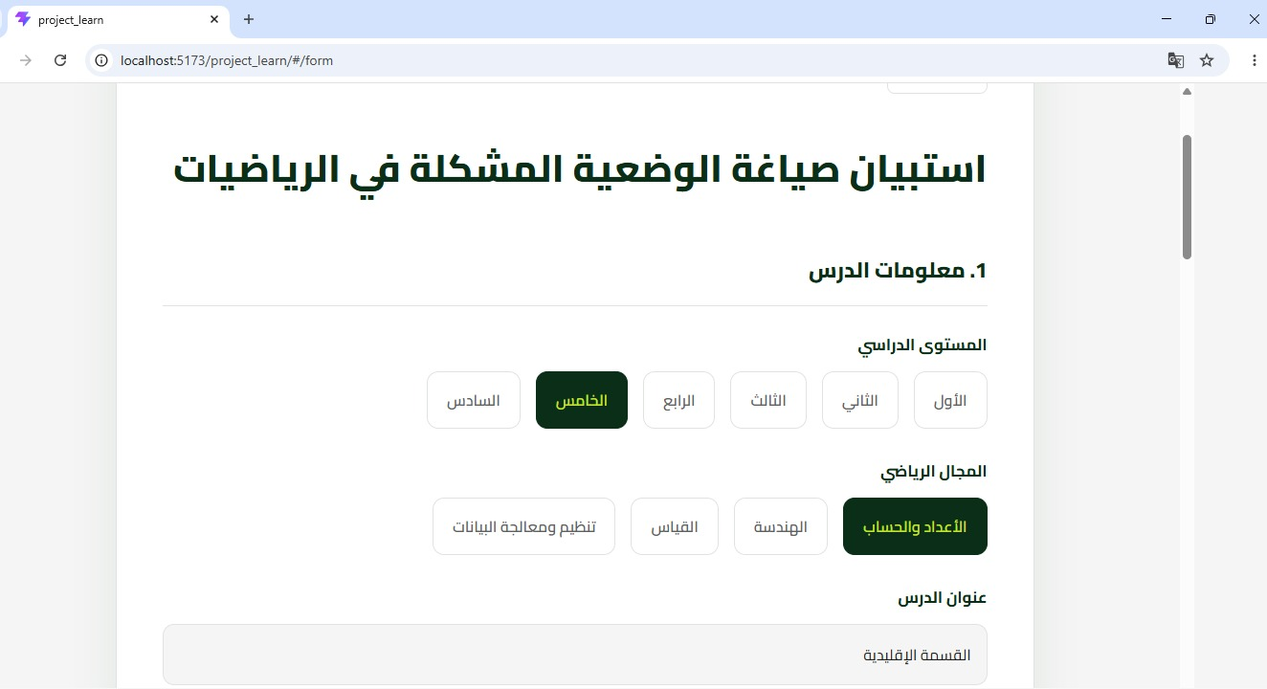

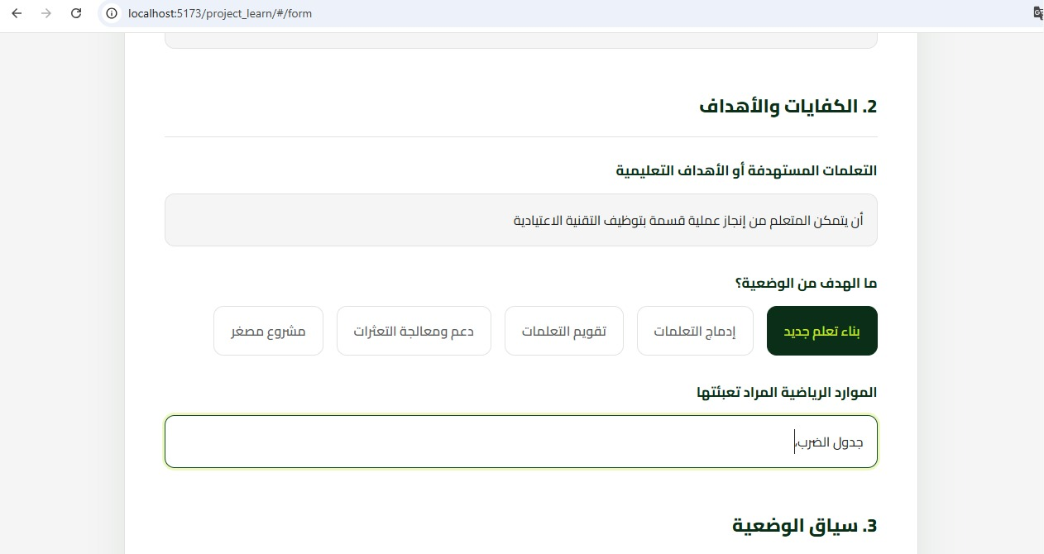
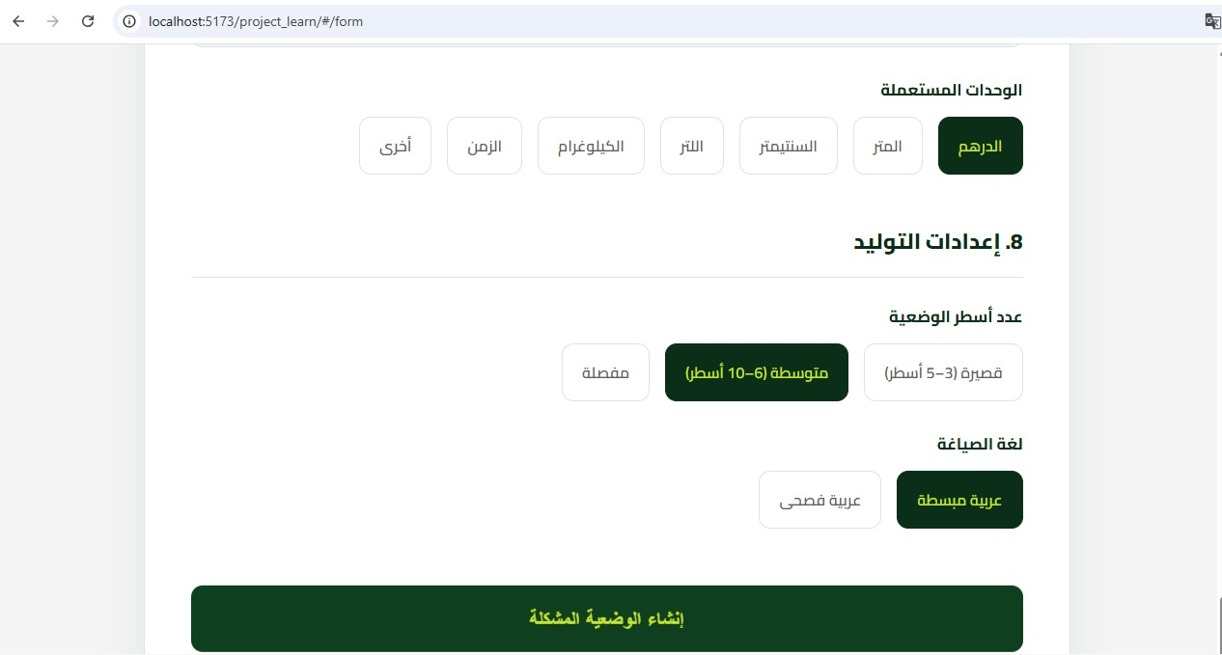

ينتهي هذا السيناريو بالضغط على زر "إنشاء" لتوليد من 2 إلى 3 صيغ نصية للمسألة لدعم التمايز البيداغوجي وتوفير الحقيبة الديدكتيكية المصاحبة للتحضير المسبق

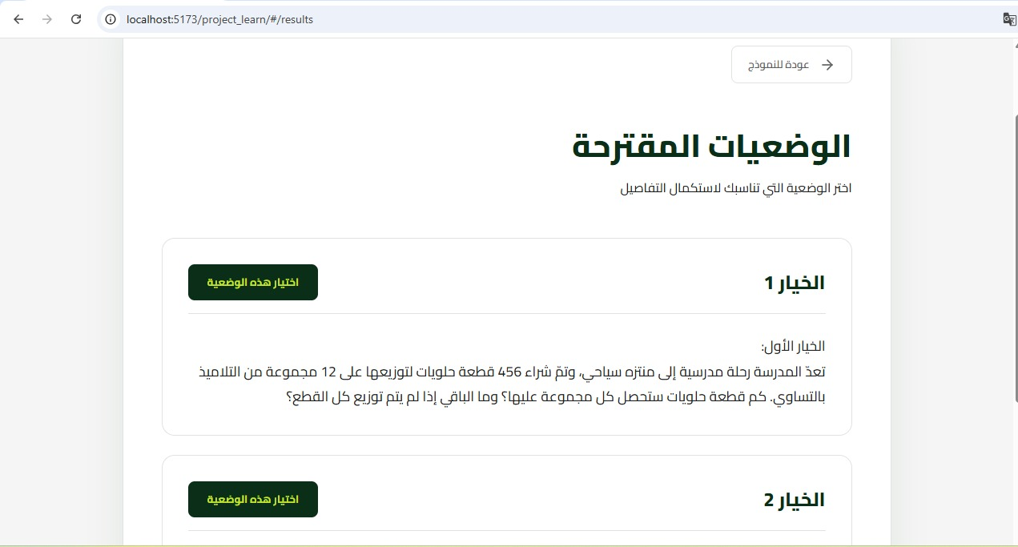

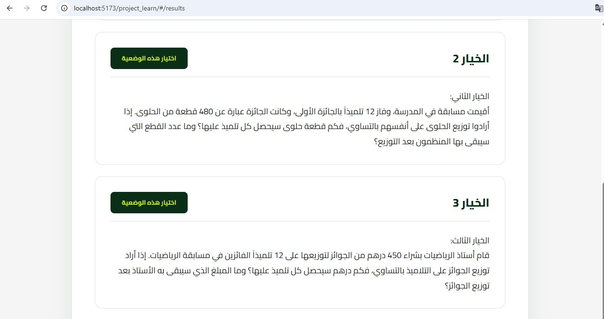

"بدء المحاكاة"
عند قيام الأستاذ بالضغط على هذا الزر (المميز باللون الأزرق في الواجهة)، يتم تفعيل السيناريو الآتي:
- الهدف الديدكتيكي: الانتقال إلى مرحلة "التدبير الصفي التفاعلي" وأجرأة الوضعية-المشكلة داخل الفصل الدراسي لتحقيق التعلم البنائي.
- مسار السيناريو التقني
  - يقوم النظام بنقل الأستاذ إلى "مستودع المحاكاة المرئية"، حيث يجد المدرس قائمة بالوضعيات والمسائل التي سبق وأن قام بحفظها وتوليدها في حسابه الآمن.
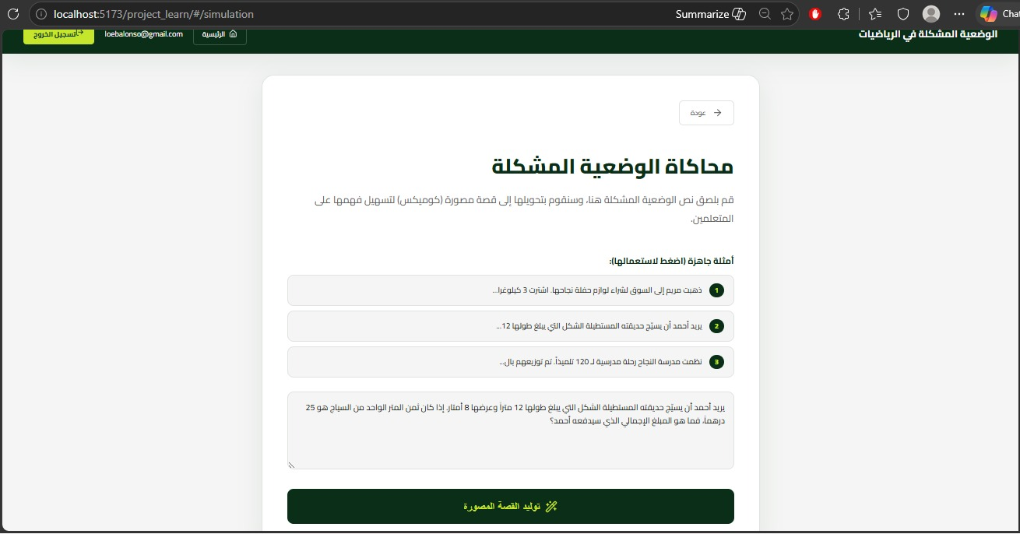
  - يختار الأستاذ المسألة المراد تدبيرها داخل الفصل، ليقوم النظام بتحميل "السيناريو القصصي المصور" وتجهيزها للعرض التفاعلي.

  - يتيح هذا المسار للأستاذ عرض المسألة على التلاميذ "خطوة بخطوة"

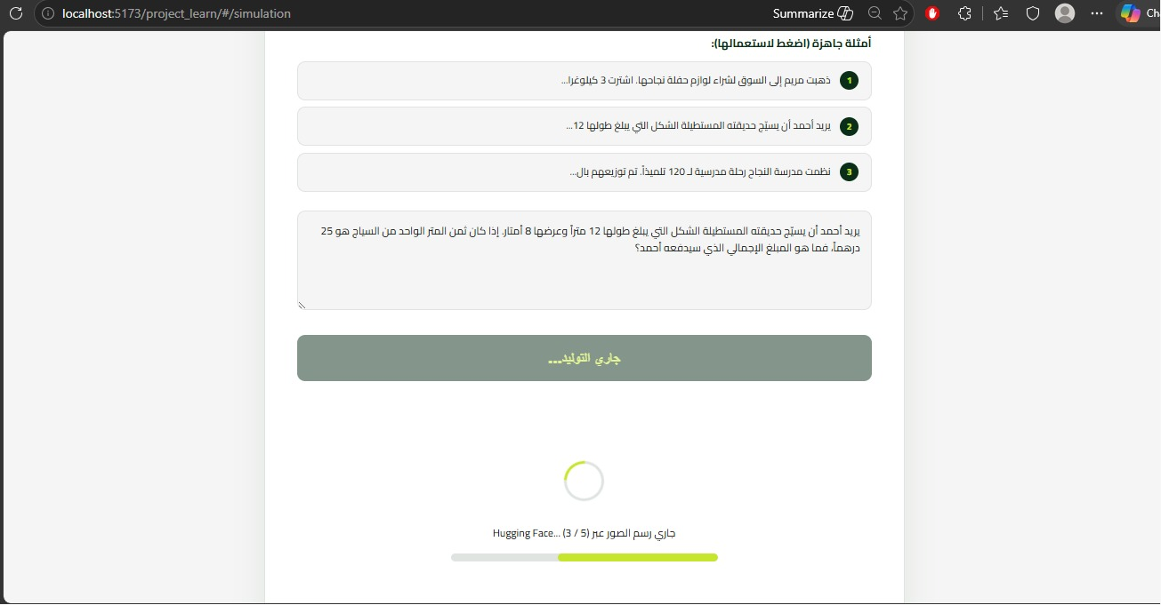
  - يسير هذا السيناريو بالتوازي مع تدبير الحصة الصفيّة؛ حيث يمكن للأستاذ الانتقال بين "مشاهد المحاكاة" لتسهيل فهم السيناريو وخفض حدة العوائق اللغوية، وصولاً إلى مرحلة الصياغة الرياضية والمصادقة الجماعية على الحلول.

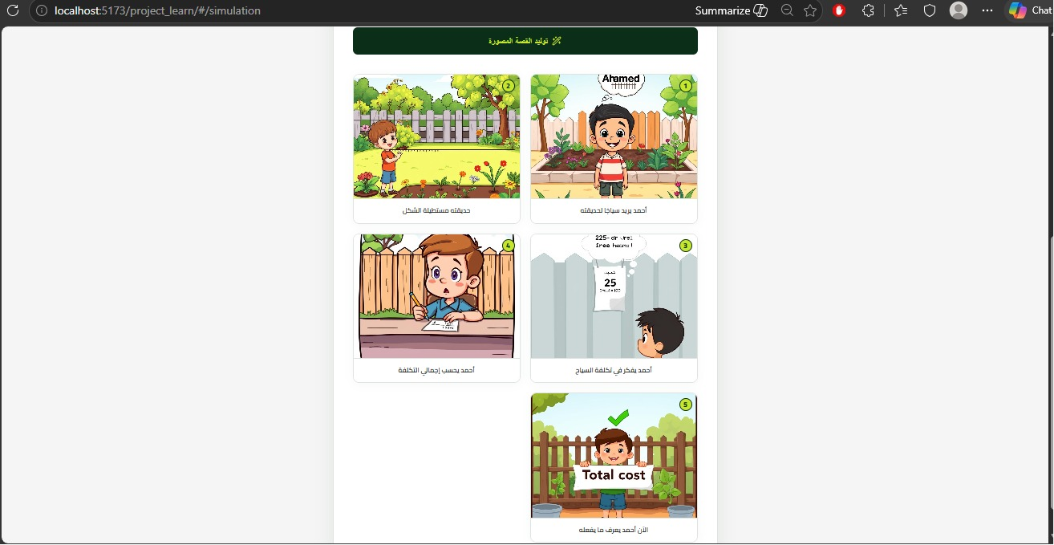

تحليل النتائج وتأويلها

تُشير المعطيات الميدانية المستخلصة إلى أن منصة "الوضعية الذكية" ستقدم مساهمة إيجابية كأداة مساعدة لتيسير عمل المدرس داخل فصول "المدارس الرائدة". ويمكن تفسير هذه الحصيلة الأولية وتفكيك أبعادها التقنية والبيداغوجية بالرجوع إلى محورين أساسيين:
    - الإسهام الديدكتيكي لخاصية التوليد المجاني للأسناد البصرية
تتيح المنصة إمكانية التوليد الآلي والمجاني لصور توضيحية (Free Image Generation) مصاحبة لنص المسألة ومستوحاة من سياقها المعيش (مثل مشاهد التسوق أو المجسمات والأشكال الهندسية). ومن الناحية البيداغوجية، يساعد هذا السند البصري على تخفيف العبء المعرفي (Cognitive Load) لدى متعلم الابتدائي؛ حيث توفر له الصورة تمثيلاً ملموساً يساعده على استيعاب معطيات المشكلة ومقاصدها اللغوية قبل الانتقال إلى مرحلة الصياغة الرياضية والتجريد الرمزي. وتقدم هذه الخاصية بديلاً عملياً للمدرسين لتوفير أسناد بصرية مخصصة ومتوافقة مع بيئة الفصل دون إكراهات مادية أو تقنية.
    - تدبير الوساطة اللغوية وتفعيل التمايز البيداغوجي:
أظهر تحليل إجابات الأساتذة الممارسين (بمدرسة إسيل) والمتدربين (بملحقة المشور) أن ميزة توليد من صيغتين إلى ثلاث صيغ لغوية للمسألة الرياضية الواحدة تمثل أداة مساعدة لأجرأة "بيداغوجيا التمايز" داخل الفصول الدراسية. فالتنوع اللغوي والتركيبي للمخرجات يمنح المدرس إمكانية مخاطبة المجموعات المتجانسة بالعتبة اللغوية التي تناسب مستواهم القرائي، مما يساهم في خفض حدة "العائق اللغوي" الذي رُصد في مرحلة التشخيص، ويدعم الإنصاف داخل الفصل.
- مناقشة النتائج ومقارنتها بالأهداف
بمقارنة الحصيلة التجريبية للمشروع بالأهداف المسطرة في خطة العمل، يتضح أن المنصة ساعدت جزئياً على المزاوجة بين مجالي "الأنظمة المعلوماتية الموزعة" وحاجيات التعلمات الصفيّة في مادة الرياضيات، وذلك وفق الآتي:
- عقلنة الزمن التربوي المخصص للتخطيط: أسهمت المنصة في تزويد المدرس بحقيبة ديدكتيكية متكاملة (نص الوضعية المتعدد، الحل النموذجي، شبكات التقويم، والصور التوضيحية) في حيز زمني وجيز. وقد أكد الممارسون أن هذا التوليد السريع يختصر جزءاً مهماً من وقت الإعداد التقليدي للمسائل، مما يتيح للمدرس فرصة أكبر للتركيز على الإعداد الذهني وتدبير أنشطة الدعم الفوري داخل الفصل.
- تعديل العقد الديدكتيكي عبر المحاكاة والسيناريو: بينت آراء الفئات المستهدفة بالتحكيم أن التكامل بين الصور المولّدة وسيناريو المحاكاة خطوة بخطوة يساعد على بناء "عقد ديدكتيكي" متوازن؛ إذ يسهم التمثيل البصري في تحويل المتعلم إلى عنصر مشارك في تفكيك المشكلة، واستخراج المعطيات، وصياغة الفرضيات الرياضية بدل الاقتصار على التلقي السلبي للنصوص الجافة.
- العقبات والتحديات المواجهة
تفعيلاً للنهج التأملي والتبصر المهني، تم تدوين أبرز الإكراهات التي صاحبت سيرورة المشروع، والحلول المعتمدة لتجاوزها برؤية مرنة:
- إكراه كلفة أدوات توليد الصور: واجه التطبيق في بدايته تحدي التكلفة المادية المرتبطة ببعض واجهات توليد الصور التجارية عبر الذكاء الاصطناعي. وتم التعامل مع هذا العائق تقنياً عبر دمج واجهات برمجية مجانية ومفتوحة المصدر بالكامل (Open-Source Visual APIs)، مما وفر للأستاذ إمكانية التوليد المجاني للأسناد البصرية دون تبعات مالية، انسجاماً مع واقع المدرسة العمومية.
- إكراه التجريب المباشر مع المتعلمين: بسبب تزامن فترة التجريب الميداني مع الاستعدادات المكثفة لتلاميذ المستوى السادس بمدرسة إسيل للامتحان الإقليمي الموحد وضيق الغلاف الزمني، تعذر اختبار المنصة مع الفصول الدراسية. وتم تجاوز هذا الإكراه بمرونة عبر اعتماد نظام "تحكيم النظراء والممارسين" حيث تم الاعتداد بتقييم ومصادقة الأساتذة الممارسين بالمؤسسة والمتدربين بالمركز كدعامة أساسية لإجازة الصلاحية الديدكتيكية والتقنية للمنصة.

الخلاصة، الحصيلة والتوصيات

شكلت سيرورة إنجاز وتطوير هذا المشروع الشخصي المؤطر محطة فارقة في مساري التكويني بالمركز الجهوي لمهن التربية والتكوين (ملحقة المشور)؛ إذ مكنتني من أجرأة التكامل الإبستمولوجي والعملي بين تخصصي التقني في "الأنظمة المعلوماتية الموزعة" وممارستي المهنية الجديدة كأستاذة بالتعليم الابتدائي. وقد تجلى هذا التكامل في بناء منصة "الوضعية الذكية" كاستجابة رقمية ديدكتيكية لتيسير هندسة وتخطيط الوضعيات المشكلة في مادة الرياضيات بـ "مدرسة إسيل الرائدة". كما أسهمت هذه التجربة في إنماء نهجي التأملي وتبصري المهني، خصوصاً عند تدبير الإكراهات الواقعية المرتبطة بضيق الغلاف الزمني وفترة التحضير للامتحان الإقليمي الموحد، حيث تم التعامل مع هذا التحدي بمرونة بيداغوجية عبر تحويل سياق التجريب نحو "نظام تحكيم النظراء والممارسين" كآلية بديلة وعلمية لإجازة الصلاحية التقنية والتربوية للمنصة ومخرجاتها.
وتأسيساً على نتائج هذا التحكيم الميداني، اتضح الإسهام الملموس لميزة التوليد المجاني للأسناد البصرية وتعدد الصيغ اللغوية للمسألة الواحدة في عقلنة الزمن التربوي للمدرس وتخفيف العبء المعرفي عن المتعلم؛ حيث وفرت الصور والمحاكاة تمثيلاً ملموساً يذلل العائق القرائي ويحقق بيداغوجيا التمايز داخل الفصل الدراسي. وتتطلع الآفاق الاستشرافية للمشروع إلى استدامة هذه المكتسبات عبر توسيع المعمارية البرمجية للمنصة لتشمل ديدكتيك مواد علمية ولغوية أخرى كالنشاط العلمي، مع العمل على تطوير مستودع رقمي سحابي موزع ومفتوح المصدر يتيح تقاسم هذه الوضعيات والأسناد بالمجان مع كافة الأساتذة على الصعيد الوطني، إسهاماً في دعم التحول الرقمي وتجويد الممارسات الصفيّة بالمدرسة العمومية المغربية.

شكلت سيرورة إنجاز وتطوير هذا المشروع الشخصي المؤطر محطة فارقة في مساري التكويني بالمركز الجهوي لمهن التربية والتكوين (ملحقة المشور)؛ إذ مكنتني من أجرأة التكامل الإبستمولوجي والعملي بين تخصصي التقني في "الأنظمة المعلوماتية الموزعة" وممارستي المهنية الجديدة كأستاذة بالتعليم الابتدائي. وقد تجلى هذا التكامل في بناء منصة "الوضعية الذكية" كاستجابة رقمية ديدكتيكية لتيسير هندسة وتخطيط الوضعيات المشكلة في مادة الرياضيات بـ "مدرسة إسيل الرائدة". كما أسهمت هذه التجربة في إنماء نهجي التأملي وتبصري المهني، خصوصاً عند تدبير الإكراهات الواقعية المرتبطة بضيق الغلاف الزمني وفترة التحضير للامتحان الإقليمي الموحد، حيث تم التعامل مع هذا التحدي بمرونة بيداغوجية عبر تحويل سياق التجريب نحو "نظام تحكيم النظراء والممارسين" كآلية بديلة وعلمية لإجازة الصلاحية التقنية والتربوية للمنصة ومخرجاتها.
وتأسيساً على نتائج هذا التحكيم الميداني، اتضح الإسهام الملموس لميزة التوليد المجاني للأسناد البصرية وتعدد الصيغ اللغوية للمسألة الواحدة في عقلنة الزمن التربوي للمدرس وتخفيف العبء المعرفي عن المتعلم؛ حيث وفرت الصور والمحاكاة تمثيلاً ملموساً يذلل العائق القرائي ويحقق بيداغوجيا التمايز داخل الفصل الدراسي. وتتطلع الآفاق الاستشرافية للمشروع إلى استدامة هذه المكتسبات عبر توسيع المعمارية البرمجية للمنصة لتشمل ديدكتيك مواد علمية ولغوية أخرى كالنشاط العلمي، مع العمل على تطوير مستودع رقمي سحابي موزع ومفتوح المصدر يتيح تقاسم هذه الوضعيات والأسناد بالمجان مع كافة الأساتذة على الصعيد الوطني، إسهاماً في دعم التحول الرقمي وتجويد الممارسات الصفيّة بالمدرسة العمومية المغربية.
تتوج سيرورة إنجاز هذا المشروع الشخصي المؤطر بحصيلة تكوينية وازنة أسهمت بشكل مباشر في صقل بروفايلي المهني بالمركز الجهوي لمهن التربية والتكوين (ملحقة المشور)؛ حيث مكنتني هذه التجربة، على المستوى الشخصي والأكاديمي، من تكسير النظرة النمطية التي تفصل بين التخصصات التقنية والممارسة التربوية، عبر النجاح في بناء جسر وظيفي يربط بين معارفي في "الأنظمة المعلوماتية الموزعة" وحاجيات الديدكتيك الصفي في المدرسة الابتدائية، مما عزز لدي كفاية الابتكار والقدرة على إنتاج وسائل رقمية مخصصة ومجانية تخدم المنهاج الدراسي الوطني. أما على المستوى المهني والعملي، فقد رسخ المشروع لدي آليات "النهج التأملي" والتبصر بمشاكل الميدان، إذ أكسبني مرونة بيداغوجية في تدبير الإكراهات غير المتوقعة كضيق الغلاف الزمني وفترة التحضير للامتحان الإقليمي بمدرسة إسيل الرائدة، حيث تعلمتُ هندسة بدائل تقييمية علمية عبر تفعيل "نظام تحكيم النظراء والممارسين" لضمان جودة وصلاحية المنتوج البرمجي، وهو ما جعلني أدرك أن المدرس المجدد ليس فقط من يخطط ويبتكر، بل من يمتلك القدرة على تكييف وسائله التكنولوجية لتلائم واقع وإمكانات المدرسة العمومية المغربية.

